Лабораторная работа 38.
Тема: Управление сервером Windows Server 2003 с помощью Microsoft Management Console
Цель занятия: Получить навыки применения различных технологий управления сетевыми узлами, таких как удаленное управление сетевыми устройствами, консоль MMC (Microsoft Management Console), технология удаленного рабочего стола (Remote Desktop Protocol)
Продолжительность занятия: 180 мин.
Краткие теоретические и справочно-информационные материалы по теме занятия.
Удаленное управление сетевыми устройствами — важная часть работы сетевого админи-стратора. В данном разделе на примере систем семейства Windows показаны различные технологии управления сетевыми узлами.
Применение консоли "Управление компьютером" позволяет решать многие задачи уда-ленного управления Windows-системами.
Более общее знакомство с консолью MMC позволит создавать свои собственные консоли для решения различных задач удаленного управления.
Технология удаленного рабочего стола использована в двух инструментах — "Удаленный помощник" (предназначенный в основном для управления рабочими станциями) и собст-венно "Удаленный рабочий стол" (называемый также службой терминалов). Данная тех-нология дает возможность подключаться к рабочему столу удаленных компьютеров и ра-ботать с ними так же, как при локальном интерактивном входе в систему.

Порядок работы
1. Внимательно ознакомьтесь с кратким и справочно-информационным материа-лом по теме занятия.

Консоль "Управление компьютером"
Консоль "Управление компьютером", состоящая из одноименной оснастки — один из наиболее часто используемых инструментов управления компьютером на базе системы Windows (как локального, так и удаленного).
Запустить "Управление компьютером" можно либо из раздела "Администрирование" главного меню системы, либо щелкнув правой кнопкой мыши на объекте "Мой компьютер" и выбрав пункт меню "Управление".
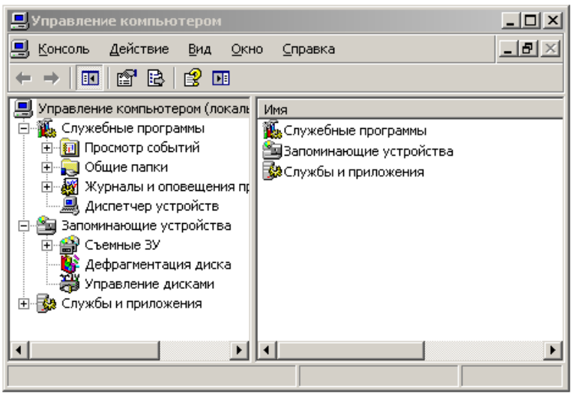

В консоли имеются три раздела (узла): "Служебные программы", "Запоминающие устройства" и "Службы и приложения", предназначенные для управления различными параметрами системы.
Каждый из этих разделов в свою очередь содержит подразделы (оснастки) для управления соответствующими компонентами:
"Служебные программы"

"Просмотр событий" — оснастка для просмотра событий системы, содержит в минимальном варианте три журнала: "Система", "Безопасность", "Приложения"; набор разделов может увеличиваться по мере установки тех или иных компонент;
Раздел "Общие папки" позволяет просматривать, создавать, удалять и менять свой-ства общих сетевых ресурсов (сетевых папок), раздел "Сеансы" позволяет просмат-ривать список пользователей, подключенных к определенному ресурсу, раздел "Открытые файлы" позволяет просматривать список файлов данного сервера, открытых удаленными пользователями;
"Журналы и оповещения производительности" — оснастка, позволяющая производить мониторинг загруженности тех или иных компонент сервера;
"Диспетчер устройств" — данная оснастка отображает все аппаратные устройства, установленные на данном компьютере, показывает их состояние, версии драйверов, используемые ресурсы (порты ввода/вывода, адреса памяти и номера линий запросов на прерывания, IRQ); с помощью этой оснастки можно отключить или включить какое-либо устройство, обновить драйвер устройства, изменить параметры устройства;
"Локальные пользователи и группы" — управление локальными учетными записями пользователей и групп (на контроллерах домена данный раздел отсутствует);
"Запоминающие устройства" — "Служба файлов и печати". Перечислим основные задачи данной оснастки:

"Управление дисками" — конвертирование дисков из базовых в динамические и наоборот, импорт дисков, использовавшихся на других компьютерах, создание разделов, логических дисков и томов, создание отказоустойчивых и высокопроизводительных дисковых конфигураций (технологии RAID);
"Дефрагментация диска" — анализ фрагментация раздела/тома и выполнение дефрагментации;
"Съемные ЗУ" — управление библиотеками ленточных накопителей, сменными оптическими дисками и другими видами съемных устройств хранения информации;
"Службы и приложения" — набор оснасток для управления службами, установленными в системе (данный набор оснасток зависит от набора установленных в системе служб и приложений). Базовый набор оснасток:

"Телефония" — управление компонентами, работающими с различными видами и устройствами коммуникаций;
"Службы" — оснастка для управления системными службами (имеется также в виде отдельной консоли в разделе "Администрирование" главного меню системы), служит для управления службами системы Windows — запуск и остановка служб, изменение режима запуска служб (Авто, Вручную, Отключено), назначение учетных записей, от имени которых работает та или иная служба;
"Управляющий элемент WMI" — управление средствами Windows Management Instrumentation (WMI), специального набора объектов и методов, разработанного для программного управления системой (с помощью программ или языка сценариев);
"Служба индексирования" — оснастка для управления службой индексирования файлов; служба индексирования предназначена для создания индексов файловых ресурсов, позволяющих ускорять поиск информации по имени или содержимому файлов.
Очень важный момент при работе с консолью "Управление компьютером" — она позволяет подключиться к любому удаленному компьютеру (если у вас есть права администрирования этого удаленного компьютера) и производить почти все операции управления точно так же, как при локальном запуске этой консоли. Для этого надо щелкнуть правой кнопкой мыши на значке "Управление компьютером" и выбрать пункт меню "Подключиться к другому компьютеру".
После этого указать имя компьютера или выбрать его в домене с помощью кнопки "Обзор", нажать "ОК" и приступить к удаленному управлению компьютером
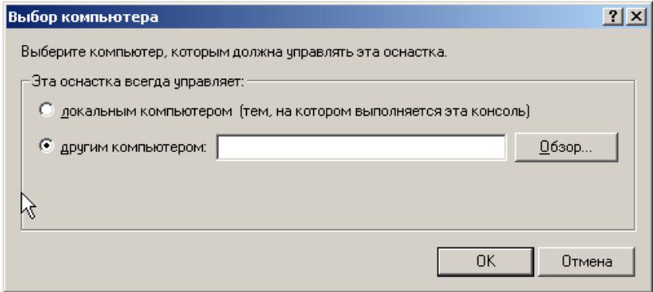

Подключитесь к серверу с клиента и измените какие-либо параметры при помощи консоли "Управление компьютером". Потом проверьте изменения, зайдя локально на компьютер. А также сделайте эту операцию с сервера.
Консоль MMC (Microsoft Management Console)
В предыдущем пункте мы разобрали пример использования готовой консоли, установлен-ной в любой системе Windows, начиная с версии Windows 2000. В более общем виде Microsoft Management Console (MMC) — это инструмент для создания и сборки управляющих модулей для решения задач управления различными компонентами системы и приложениями, работающими в системе. Сама по себе консоль MMC — это по сути универсальная оболочка, в которую можно включать специально разработанные модели, называемые оснастками (snap-in). Разработка оснасток — задача программистов, а задача администратора — собирать в консоли необходимые наборы готовых и установленных в системе оснасток. Несмотря на то, что в большинстве случаев администратору хватает готовых консолей, имеющихся в системе, главное достоинство MMC — возможность создания собственных консолей для решения определенных задач управления системой.
Основной элемент технологии MMC — оснастки. Оснастки бывают двух видов: изолиро-ванные и оснастки-расширения (extensions). Изолированные оснастки функционируют независимо от других оснасток, оснастки-расширения могут работать только как дочерние объекты других оснасток.
Рассмотрим простой пример создания консоли.
Создадим пустую консоль, добавим в нее оснастки "Управление компьютеров" и "Про-смотр событий" для сервера SERVER и CLIENT (в данном примере Администратор зарегистрировался локально на сервере).

Задание

1. Создаем новую консоль — кнопка "Пуск" — "Выполнить" — ввести mmc — кноп-ка "ОК".
2. В пустой консоли добавим оснастку "Управление компьютером" для локального компьютера — пункт меню "Консоль" — "Добавить или удалить оснастку" — кнопка "Добавить" — выбрать из списка оснасток оснастку "Управление компью-тером" — кнопка "Добавить" — выбрать пункт "локальным компьютером" — кнопка "Готово".

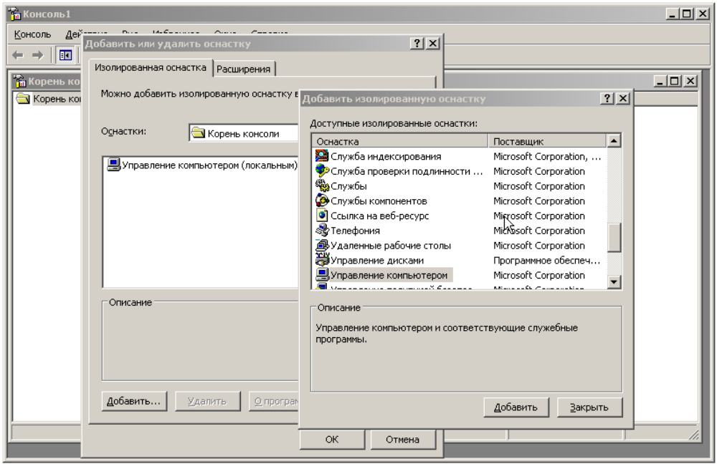

3. Не закрывая панели добавления оснасток, еще раз добавить оснастку "Управление компьютером", но при этом выбрать не локальный компьютер, а компьютер CLIENT.

4. Повторить действия, описанные в п. 2–3, но уже для оснастки "Просмотр событий". Нажать кнопки "Закрыть" и "ОК".

Теперь из одной консоли можно управлять сразу двумя компьютерами домена и просматривать журналы событий.
Полученную консоль можно сохранить в виде файла с расширением ".msc" (меню "Консоль" — пункт "Сохранить как" — указать путь и имя консоли — кнопка "Со-хранить"). По умолчанию консоли сохраняются в профиле текущего пользователя, в разделе "Администрирование" главного меню.
Параметры консоли
При сохранении консоли можно выбрать режим использования данной консоли. Перечис-лим доступные режимы (меню "Консоль" — "Параметры"):
"Авторский" — в данном режиме пользователь может менять консоль (добавлять и удалять оснастки, менять их параметры);
"Пользовательский – полный доступ" — в данном режиме пользователь не мо-жет добавлять и удалять оснастки и менять параметры консоли, но может управ-лять окнами консоли;
"Пользовательский – огр. доступ, много окон" — пользователю предоставляется доступ только к тем частям консоли, которые были видны в момент сохранения консоли, при этом пользователь может открывать новые окна в консоли;
"Пользовательский – огр. доступ, одно окно" — в данном режиме пользователю в дополнение к ограничениям предыдущего режима не разрешено открывать новые окна.

Разные режимы использования консолей позволяют более опытным специалистом созда-вать управляющие консоли под конкретные задачи и предоставлять возможность исполь-зования консолей менее опытным сотрудникам. При этом обеспечивается тот факт, что менее квалифицированный специалист не внесет исправления в консоль, которые могут лишить возможности ее использования или получения более широкого доступа.
"Удаленный помощник"
Технология "Удаленного помощника" предназначена для удаленного управления компью-терами под управлением систем Windows XP/2003 с помощью подключения к рабочему столу удаленного компьютера. "Удаленный помощник" использует протокол управления удаленным рабочим столом (Remote Desktop Protocol, RDP).
"Удаленный помощник" предназначен в первую очередь для оказания помощи в работе пользователям, испытывающим те или иные проблемы. Используя "Удаленный помощ-ник", сетевой администратор может, не покидая своего рабочего места, подключиться к рабочему столу системы Windows на ПК пользователя и совместно с ним решить возник-шие проблемы.
Пользователь, нуждающийся в помощи администратора, посылает запрос на оказание поддержки, используя один из следующих способов:
посредством электронной почты;
через программу обмена сообщениями Windows Messenger (при этом и пользова-тель, и администратор должны быть в режиме "он-лайн" системы обмена сообще-ниями);
через файл, доступный по сети пользователю и администратору.

По умолчанию разрешение на использование "Удаленного помощника" в системе Windows отключено. Разрешить использование "Удаленного помощника" можно через Свойства компьютера, закладка "Удаленное использование" (или "Удаленные сеансы"), поставив галочку для поля "Удаленный помощник".

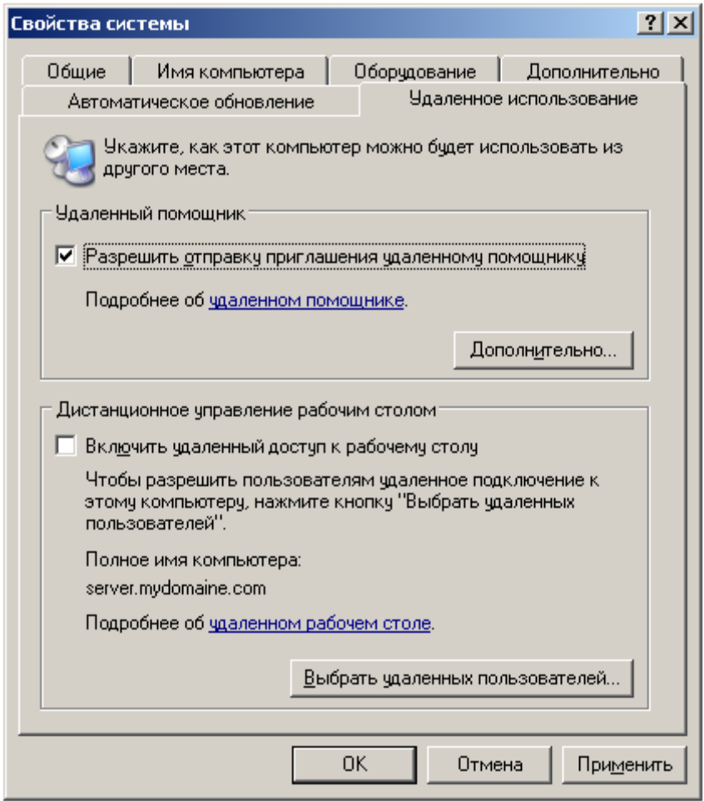

Рассмотрим на примере процесс создания запроса, ответа на запрос, подключения к рабо-чему столу пользователя и совместной работы в одном и том же сеансе системы Windows пользователя и администратора. В данном примере пользователь и администратор оба ра-ботают в системе Windows 2003 Server.
1. Отправка пользователем запроса администратору на подключение "Удаленного помощника".

Запрос инициируется из "Центра справки и поддержки" системы Windows: кнопка "Пуск" — "Справка и поддержка".
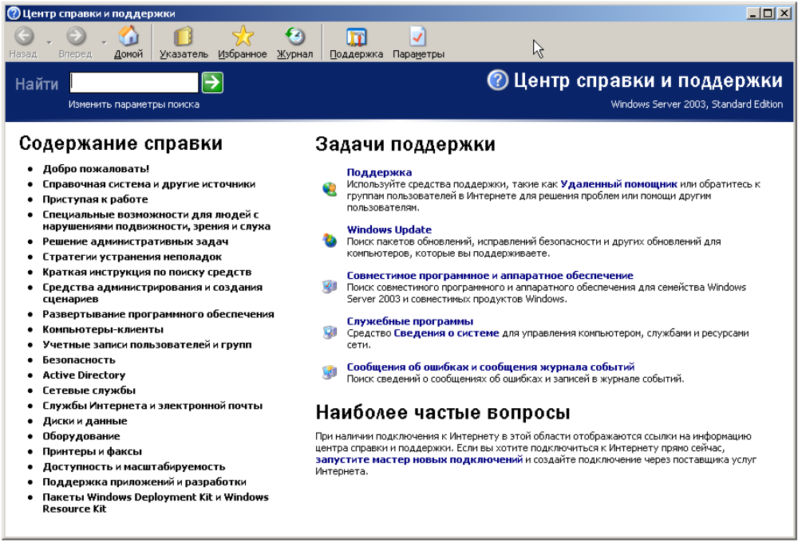

2. В правой верхней части данного окна щелкаем по ссылке "Удаленный помощник", получаем окно отправки приглашения.

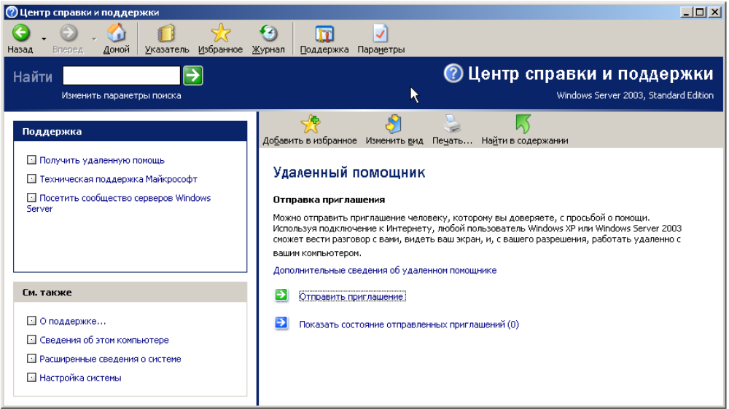

3. Переходим по ссылке "Отправить приглашение", "Центр справки и поддержки" предлагает варианты способа связи с помощником.

4. Выберем вариант "Сохранить приглашение в файл", далее можем указать имя пользователя, сменить срок действия приглашения (по умолчанию — 1 час), можем задать пароль для данного конкретного приглашения, после чего сохраним приглашение в файл в сетевой папке (по умолчанию имя создаваемого файла — RAInvitation.msrcincident).
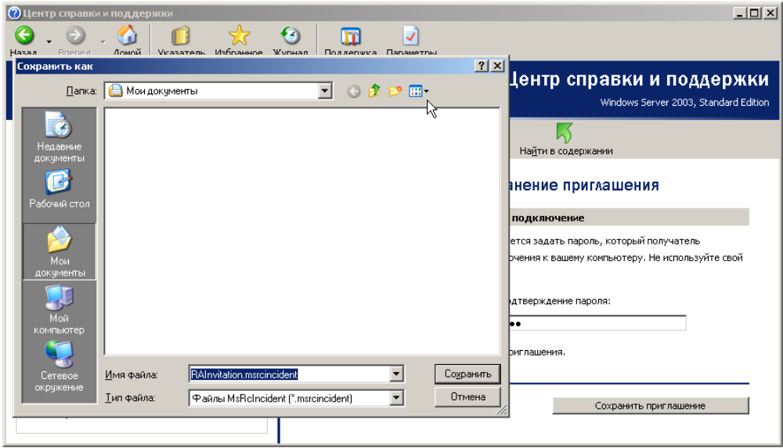
5. Если используются электронная почта или Windows Messenger, то администратор в окне соответствующей программы увидит сообщение с приглашение оказать по-мощь. При использовании файла пользователь должен каким-то способом (напри-мер, по телефону) известить администратора о сохраненном приглашении и необ-ходимости подключиться к рабочему столу пользователя.

6. Администратор открывает сохраненный файл и видит параметры приглашения: дата, время, имя пользователя, отправившего приглашение.
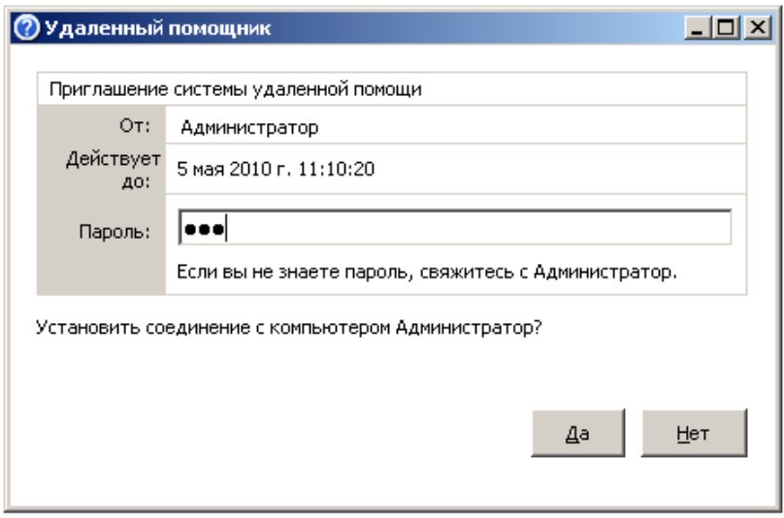
7. Администратор соглашается установить соединение с компьютером пользователя (при этом на рабочем месте администратора запускается своя копия "Центра справки и поддержки"), пользователь на своем ПК дает согласие на подключение администратора.

8. Администратор в окне "Центра справки и поддержки" нажимает кнопку "Взять управление", пользователь еще раз разрешает администратору подключиться к его ПК, после чего администратор и пользователь совместно работают в одной сессии системы Windows на компьютере пользователя.
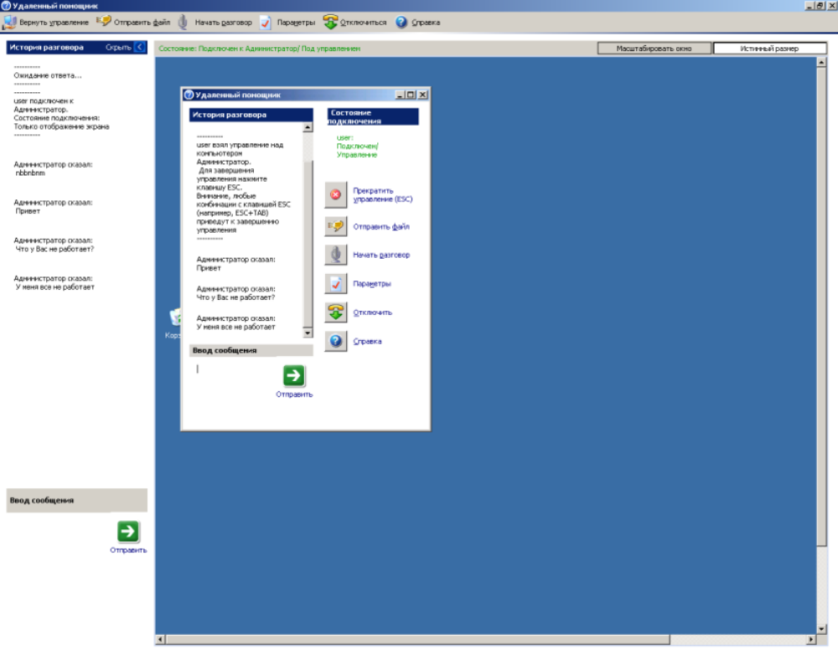
Администратор может прекратить совместный сеанс работы, нажав кнопку "Вернуть управление", пользователь также может прекратить сеанс кнопкой "Отключить".
Контрольные вопросы
1. Для чего применяется консоль "Управление компьютером"?
2. Какие удобства дает использование консолей MMC?
3. Какие существуют варианты способа связи с помощником?

